
关于2018年度规划课题申报的通知

各会员单位、专业委员会：
根据我会开展群众性学术研究活动，提升科研质量的办会宗旨，经会长会议讨论，本年度学会规划课题主要面向高校一线教师教学与科研，以教学案例研究、课程研究、教学法研究和学生学习行为研究等微观领域为重点。现将本年度课题申报事宜通知如下：
1.各会员单位、专业委员会负责组织本单位会员的课题申报，每个单位的课题申报数原则上不超过5个。
2.申报课题应以我会发布的本年度课题指南为选题方向和研究范围（见附件1）。如申报人认为确有相关理论和实践价值且有一定研究积累的其他选题，也可申报，但宜聚焦本年度课题指南所指向的领域。
3.本年度课题的研究周期为1～2年。每个课题限报一名负责人。学会支持一线教师、青年教师申报课题，并鼓励教师结合教学实践，进行深度积累的长周期研究。
4.鉴于学会目前的经费状况，并着眼于课题研究的质量，对学会课题的资助采用结题奖励的方式。即待课题结题后，根据专家组鉴定的课题周期、完成质量和课题成果价值予以一、二、三等奖励，颁发奖金。
5.本年度课题申报截止日期为2018年7月8日。请各会员单位、专业委员会将《课题申报表》（附件2）纸质文本（一式三份，其中一份须原件）统一寄送到上海市高等教育学会（陕西北路500号，邮编：200041）；同时将《课题申报表》电子版发至：shgjxh500@126.com。
6.因本学会网站尚在办理变更，故本通知及附件：《2018年度课题指南》《2018年课题申报表》可登录学会公共邮箱下载：shsgjxh@126.com (“上海市高教学会”拼音首字母)，登录密码为：clbl21h（“茶陵北路21号”拼音首字母，全部小写）
7.联系人及联系方式：
朱建平 13817066927 64182099(传真)
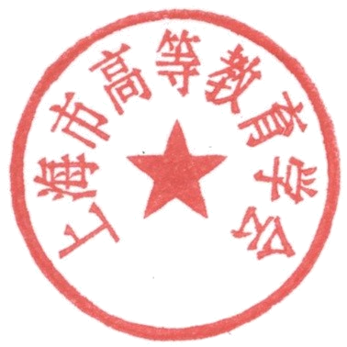
赵亚君 15692116520

上海市高等教育学会
2018年5月31日

附件：
1.上海市高等教育学会2018年度规划课题指南
2.上海市高等教育学会2018年研究课题申报表

